Dragi učenec, učenka.
Do sedaj smo izdelali dve nalogi: risbo s svinčnikom-kompozicijo športnih ali glasbenih rekvizitov in opazovalni stolp. Ste vsi zmogli? Če še niste, se potrudite, da naredite. Nekateri ste mi že poslali fotografije izdelkov, nad katerimi sem navdušena.
Naj velja moja pozitivna spodbuda in vaša korajža.
Nova naloga je teoretična. Spoznaj slikarja Raffaela Santija in reši naloge (te naloge ni potrebno pošiljati).
Želim ti ustvarjalni pristop do dela. Srečno še naprej! Učiteljica Jelka Rojec
PREBERI

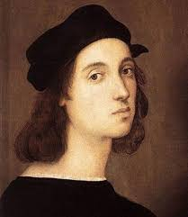
Raffaello Santi
Raffaello Santi (1483–1520) je renesansančni slikar, ki velja za enega največjih umetnikov vseh časov. Rojen je v italijanskem mestu Urbino, kjer je pridobil slikarsko izobrazbo, kasneje pa ga je pot ponesla v Firence. V tem cvetočem mestu je z velikim zanimanjem proučeval dela velikih mojstrov, kot so Leonardo, Michelangelo in Fra Bartolomeo. Posvetil se je predvsem njihovim metodam, s katerimi so ustvarjali igro svetlobe in sence, anatomiji ter doseganju dramatičnega učinka. Tu so nastajale tudi njegove slavne upodobitve Madon, katerim je znal podariti izjemno nežnost in gracilnost.
Po nekajletnem bivanju v Firencah se je napotil v Rim, kamor ga je povabil Papež Julij II., da bi poslikal Vatikanske dvorane, znane tudi kot Raffaellove stanze (stanza: ital. soba). Po smrti papeža Julija II., ki ga je nasledil Leon X., so se Raffaellovi vpliv, odgovornosti in naročila še povečali. Med drugim je bil imenovan za glavnega arhitekta Bazilike sv. Petra.
Umrl je dokaj mlad, pri 37 letih, vendar je kljub svoji kratki življenjski poti za seboj pustil neizbrisen pečat v svetovni umetnosti.
Ob 500. obletnici smrti italijanskega renesančnega umetnika so v rimskem razstavišču Scuderie del Quirinale pripravili razstavo s preprostim naslovom Rafael. Postavitev, ki naj bi bila vrhunec slovesnosti ob jubileju, je združila okoli 200 umetnin, a zdaj ob varnostnih ukrepih med pandemijo koronavirusa v Italiji sameva.
Vstopi v virtualni muzej: www.musement.com/uk/raphael-virtual-museum
ANALIZA LIKOVNEGA DELA
Vsaki sliki pravilno določi KOMPOZICIJO in PROSTORSKE KLJUČE. Lahko napišeš na navaden list naslov dela ter kompozicijo in prostorske ključe.
KOMPOZICIJE: Vodoravna, navpična, trikotna, diagonalna, krožna, prosta.
PROSTORSKI KLJUČI: nizanje figur v navpični smeri, prekrivanje figur, grafična modelacija, linearna perspektiva, zmanjševanje elementov v oddaljenosti, intenzivnost barv in oblik se v oddaljenosti zmanjšujejo, fantazijski prostor.
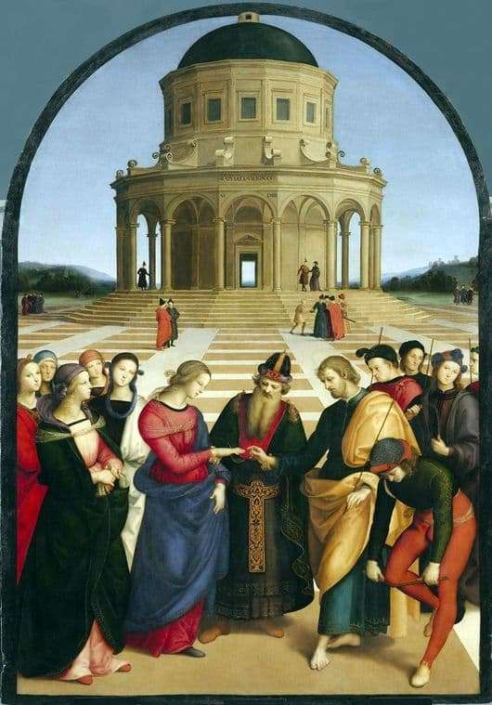 Marijina zaroka
KOMPOZICIJA
PROSTORSKI KLJUČI
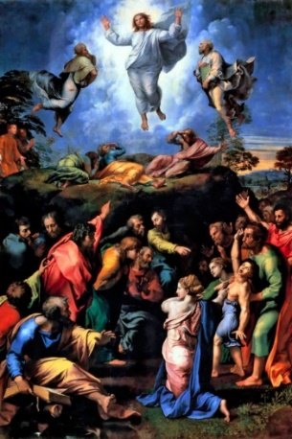 Jezusovo zveličanje
KOMPOZICIJA
PROSTORSKI KLJUČI
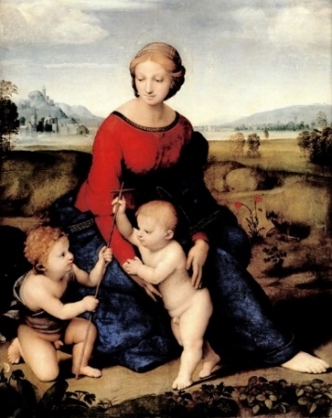 Marija na travniku
KOMPOZICIJA
PROSTORSKI KLJUČI
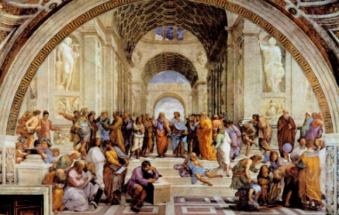 Atenska šola
KOMPOZICIJA
PROSTORSKI KLJUČI
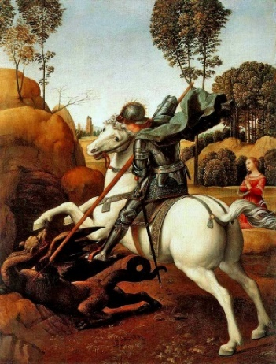 Sv. Jurij in zmaj
KOMPOZICIJA
PROSTORSKI KLJUČI

